ỦY BAN NHÂN DÂN THÀNH PHỐ HỒ CHÍ MINH
TRƯỜNG CAO ĐẲNG GIAO THÔNG VẬN TẢI



BÁO CÁO ĐỒ ÁN ASP.NET CƠ BẢN
ĐỀ TÀI
XÂY DỰNG HỆ THỐNG WEBSITE BÁN ĐIỆN THOẠI 113 MOBILE

Sinh viên thực hiện: | ĐẶNG NGUYỄN DUY KHANH  PHẠM THANH HUYỀN  DƯƠNG TRỌNG NHÂN
Chuyên ngành: | CÔNG NGHỆ THÔNG TIN
Giáo viên HD: | NGUYỄN TẤN THÀNH

TP. Hồ Chí Minh. Tháng 3 Năm 2026

LỜI GIỚI THIỆU
Trong những năm gần đây, sự phát triển của Internet đã làm thay đổi mạnh mẽ cách thức mua sắm của người tiêu dùng. Thay vì đến trực tiếp cửa hàng, khách hàng có thể dễ dàng tìm kiếm thông tin và lựa chọn sản phẩm thông qua các website bán hàng trực tuyến. Đối với lĩnh vực kinh doanh điện thoại di động, việc xây dựng một hệ thống website bán hàng không chỉ giúp quảng bá sản phẩm mà còn hỗ trợ quản lý thông tin và tiếp cận khách hàng một cách thuận tiện và hiệu quả hơn.
Xuất phát từ nhu cầu đó, nhóm thực hiện đề tài "Xây dựng hệ thống website bán điện thoại 113 Mobile" nhằm ứng dụng các kiến thức đã học trong môn ASP.NET cơ bản để phát triển một website bán hàng trực tuyến. Hệ thống được xây dựng với mục tiêu cung cấp cho người dùng khả năng xem danh sách sản phẩm, tìm kiếm và xem thông tin chi tiết của các dòng điện thoại. Bên cạnh đó, hệ thống cũng hỗ trợ các chức năng quản lý cơ bản dành cho quản trị viên như thêm, sửa và quản lý thông tin sản phẩm.
Trong quá trình thực hiện đồ án, nhóm đã tiến hành tìm hiểu các công nghệ liên quan, thiết kế cơ sở dữ liệu và xây dựng các chức năng chính của hệ thống. Website được phát triển bằng ASP.NET kết hợp với SQL Server, giúp đảm bảo việc quản lý dữ liệu hiệu quả và vận hành ổn định trong môi trường web.
Nhóm thực hiện xin chân thành cảm ơn thầy Nguyễn Tấn Thành đã hướng dẫn và hỗ trợ trong suốt quá trình thực hiện đồ án. Mặc dù đã cố gắng hoàn thành tốt đề tài, nhưng do thời gian và kinh nghiệm còn hạn chế nên báo cáo khó tránh khỏi những thiếu sót. Nhóm rất mong nhận được những ý kiến đóng góp từ thầy để đề tài được hoàn thiện hơn.
Thành phố Hồ Chí Minh, ngày ...... tháng ...... năm 2026
biên soạn
Đặng Nguyễn Duy Khanh
MỤC LỤC
CHƯƠNG 1. TỔNG QUAN VỀ ĐỀ TÀI 9
1.1 Lý do chọn đề tài 9
1.2 Mục tiêu đề tài 9
1.3 Phạm vi đề tài 10
1.4 Ý nghĩa thực tiễn 10
CHƯƠNG 2. CƠ SỞ LÝ THUYẾT 11
2.1 Tổng quan về đề tài. 11
2.1.1 Khái niệm 11
2.1.2 Lợi ích của website bán điện thoại 11
2.2 Giới thiệu về công nghệ 11
2.2.1 ASP.NET 11
2.2.2 SQL Server 12
2.2.3 Bootstrap 12
2.2.4 Tailwind CSS 12
2.2.5 jQuery 13
2.2.6 SweetAlert2 13
2.3 Kiến trúc hệ thống 13
2.3.1 Mô hình DAO (Data Access Object) 13
CHƯƠNG 3. THIẾT KẾ VÀ CÀI ĐẶT 14
3.1 Phân tích yêu cầu 14
3.1.1 Chức năng người dùng (Client) 14
3.2 Phân tích quan hệ cơ sở dữ liệu 15
3.2.1 Bảng Sản Phẩm (SanPham) 15
3.2.2 Bảng Loại Sản Phẩm (LoaiSP) 16
3.2.3 Bảng Nhà Sản Xuất (NhaSanXuat) 16
3.2.4 Bảng Cấu Hình Sản Phẩm (CauHinhSP) 17
3.2.5 Bảng Hình Ảnh Sản Phẩm (HinhAnhSanPham) 17
3.2.6 Bảng Đơn Hàng (DonHang) 18
3.2.7 Bảng Chi Tiết Đơn Hàng (ChiTietDonHang) 18
3.2.8 Bảng Khách Hàng (KhachHang) 19
3.2.9 Bảng Đánh Giá (DanhGia) 19
3.2.10 Bảng Tài Khoản (TaiKhoan) 19
3.2.11 Bảng Vai Trò (VaiTro) 20
3.2.12 Bảng Thông Báo (ThongBao) 20
3.2.13 Bảng Trạng Thái Đơn Hàng (TrangThaiDonHang) 20
3.2.14 Bảng Lịch Sử Đơn Hàng (LichSuDonHang) 21
3.3 Thiết kế cơ sở dữ liệu 22
3.3.1 Mô hình ERD 22
3.3.2 Sơ đồ sử dụng (Use Case) 23
3.4 Giới thiệu giao diện chính của hệ thống 24
3.4.1 Giao diện trang chủ (Dành cho Khách hàng) 24
3.4.2 Chi tiết sản phẩm trong đơn hàng 28
3.4.3 Quản lý Giỏ hàng và Thanh toán 29
CHƯƠNG 4. KẾT QUẢ VÀ ĐÁNH GIÁ 37
4.1 Giao diện người dùng 37
4.1.1 Chức năng quản trị 37
4.1.2 Tính năng nổi bật 37
4.2 Đánh giá 37
4.2.1 Ưu điểm 37
4.2.2 Hạn chế 38
4.3 Bài học kinh nghiệm 38
CHƯƠNG 5. KẾT LUẬN VÀ HƯỚNG PHÁT TRIỂN 39
5.1 Kết luận 39
5.2 Hướng phát triển 39
TÀI LIỆU THAM KHẢO 41
MỤC LỤC BẢNG
Hình 2.1: Kiến trúc hệ thống theo mô hình DAO. 14
Bảng 3.1 Chức năng người dùng 14
Bảng 3.2 Chức năng quản trị viên 15
Bảng 3.3: Cấu trúc bảng Sản Phẩm 16
Bảng 3.4: Cấu trúc bảng Loại Sản Phẩm 16
Bảng 3.5: Cấu trúc bảng Nhà Sản Xuất 17
Bảng 3.6: Cấu trúc bảng Cấu hình Sản Phẩm 17
Bảng 3.7: Cấu trúc bảng Hình Ảnh Sản Phẩm 17
Bảng 3.8: Cấu trúc bảng đơn hàng 18
Bảng 3.9: Cấu trúc bảng Chi Tiết Sản Phẩm 18
Bảng 3.10: Cấu trúc bảng Khách Hàng 19
Bảng 3.11: Cấu trúc bảng Đánh Giá 19
Bảng 3.12: Cấu trúc bảng Tài Khoản 20
Bảng 3.13: Cấu trúc bảng Vai Trò 20
Bảng 3.14: Cấu trúc bảng Thông Báo 20
Bảng 3.15: Cấu trúc bảng Trạng Thái Đơn Hàng 21
Bảng 3.16: Cấu trúc bảng Lịch Sử Đơn Hàng 21

MỤC LỤC HÌNH
Hình 3.4: Danh sách thương hiệu nổi bật 27
Hình 3.5: Chi tiết sản phẩm 29
Hình 3.6: Chi tiết giỏ hàng 30
Hình 3.7: Trang đăng ký tài khoản 31
Hình 3.8: Trang đăng nhập tài khoản 31
Hình 3.9: Chi tiết đơn hàng 32
Hình 3.10: Thêm thông tin giao hàng 33
Hình 3.11: Giao diện quản trị viên 33
Hình 3.12: Giao diện quản trị viên 34
Hình 3.13: Danh sách thêm sản phẩm 34
Hình 3.15: Danh sách đơn hàng 35
Hình 3.16: Danh sách khách hàng 36
Hình 3.17: Danh sách đánh giá khách hàng 36

MỤC LỤC VIẾT TẮT
Từ viết tắt | Ý nghĩa
ASP.NET | Active Server Pages .NET – Nền tảng phát triển web của Microsoft
SQL | Structured Query Language – Ngôn ngữ truy vấn cơ sở dữ liệu
HTML | HyperText Markup Language – Ngôn ngữ đánh dấu siêu văn bản
CSS | Cascading Style Sheets – Ngôn ngữ định dạng giao diện web
AJAX | Asynchronous JavaScript and XML – Kỹ thuật gửi nhận dữ liệu không cần reload trang
CRUD | Create – Read – Update – Delete – 4 thao tác cơ bản với dữ liệu
ERD | Entity Relationship Diagram – Sơ đồ thực thể liên kết
DAO | Data Access Object – Lớp truy cập dữ liệu
DOM | Document Object Model – Mô hình đối tượng tài liệu HTML
SEO | Search Engine Optimization – Tối ưu hóa công cụ tìm kiếm

TỔNG QUAN VỀ ĐỀ TÀI

Lý do chọn đề tài
Trong thời đại công nghệ số phát triển mạnh mẽ, thương mại điện tử đã trở thành xu hướng tất yếu trong hoạt động kinh doanh. Ngành công nghiệp điện thoại di động với sự cạnh tranh khốc liệt và nhu cầu cập nhật liên tục đòi hỏi các doanh nghiệp phải có kênh phân phối hiệu quả, nhanh chóng và tiện lợi.
Website bán hàng trực tuyến không chỉ giúp doanh nghiệp tiếp cận khách hàng tiềm năng mà còn tối ưu hóa quy trình quản lý sản phẩm, đơn hàng và chăm sóc khách hàng. Việc xây dựng một hệ thống web bán điện thoại chuyên nghiệp, thân thiện với người dùng là yêu cầu cấp thiết đối với các cửa hàng, doanh nghiệp trong lĩnh vực này.
Xuất phát từ thực tế đó cùng với mong muốn áp dụng kiến thức đã học vào thực tiễn, em quyết định thực hiện đề tài: "Xây dựng hệ thống website bán điện thoại 113 Mobile".

Mục tiêu đề tài
Mục tiêu chung:
- Xây dựng hệ thống website bán điện thoại trực tuyến hoàn chỉnh, đáp ứng nhu cầu mua sắm và quản lý kinh doanh.
Mục tiêu cụ thể:
- Phát triển giao diện người dùng thân thiện, responsive trên nhiều thiết bị
- Triển khai đầy đủ chức năng mua hàng: xem sản phẩm, tìm kiếm, giỏ hàng, đặt hàng
- Xây dựng hệ thống quản trị (admin) để quản lý sản phẩm, đơn hàng, người dùng
- Áp dụng các công nghệ web hiện đại: ASP.NET, SQL Server, Bootstrap, Tailwind CSS
- Đảm bảo tính bảo mật và an toàn thông tin cho người dùng.

Phạm vi đề tài
Phạm vi chức năng:
- Người dùng (Client): Đăng ký, đăng nhập, xem sản phẩm, tìm kiếm, giỏ hàng, đặt hàng, xem lịch sử đơn hang, đánh giá, quản lý tài khoản.
- Quản trị viên (Admin): Quản lý danh mục, sản phẩm, đơn hàng, người dùng, đánh giá, thống kê.
Phạm vi công nghệ:
- Backend: ASP.NET (Web Forms)
- Database: SQL Server
- Frontend: HTML5, CSS3, Bootstrap, Tailwind CSS
- JavaScript: jQuery, SweetAlert2
Phạm vi thời gian:
Từ 26/12/2025 đến 15/3/2026.

Ý nghĩa thực tiễn
Đề tài mang lại những lợi ích thiết thực:
- Giúp người dùng dễ dàng tiếp cận và mua sắm điện thoại trực tuyến
- Hỗ trợ doanh nghiệp quản lý kinh doanh hiệu quả, giảm chi phí vận hành
- Là sản phẩm thực tế có thể triển khai và phát triển thêm
- Giúp sinh viên rèn luyện kỹ năng phát triển web hoàn chỉnh

CƠ SỞ LÝ THUYẾT

Tổng quan về đề tài.

Khái niệm
“Website bán điện thoại 113 mobile” là một hệ thống bán hàng trực tuyến cho phép người dùng tìm kiếm, xem thông tin và mua các sản phẩm điện thoại thông qua môi trường Internet. Thông qua website, khách hàng có thể dễ dàng xem danh sách sản phẩm, tìm hiểu thông tin chi tiết như cấu hình, giá bán, hình ảnh.
Bên cạnh đó, hệ thống còn hỗ trợ các chức năng như đăng ký tài khoản, đăng nhập, thêm sản phẩm vào giỏ hàng và đặt hàng trực tuyến. Nhờ đó, quá trình mua sắm trở nên nhanh chóng và thuận tiện hơn so với phương thức mua bán truyền thống tại cửa hàng.

Lợi ích của website bán điện thoại
Việc xây dựng website bán điện thoại mang lại nhiều lợi ích cho cả doanh nghiệp và khách hàng.
- Đối với cửa hàng: giúp quảng bá sản phẩm, mở rộng phạm vi tiếp cận khách hàng và quản lý sản phẩm một cách hiệu quả hơn.
- Đối với khách hàng: có thể xem thông tin sản phẩm, so sánh giá và lựa chọn điện thoại phù hợp mà không cần đến trực tiếp cửa hàng.
- Đối với hoạt động kinh doanh: giúp tối ưu quy trình bán hàng, tiết kiệm chi phí vận hành và nâng cao hiệu quả kinh doanh.

Giới thiệu về công nghệ

ASP.NET
ASP.NET là framework phát triển web của Microsoft, chạy trên nền tảng .NET.

Ưu điểm:
- Hiệu năng cao, bảo mật tốt
- Hỗ trợ đa ngôn ngữ (C#, VB.NET)
- Tích hợp sẵn nhiều tính năng
- Cộng đồng lớn, tài liệu phong phú
Phiên bản sử dụng: ASP.NET Framework 4.8

SQL Server
SQL Server là hệ quản trị
cơ sở dữ liệu quan hệ của Microsoft.
Lý do chọn:
- Phù hợp với hệ sinh thái Microsoft (.NET)
- Hiệu năng cao, bảo mật tốt
- Hỗ trợ transaction, stored procedure
- Dễ dàng quản lý và sao lưu

Bootstrap
Bootstrap là framework CSS mã nguồn mở giúp thiết kế giao diện responsive.
Tính năng chính:
- Grid system linh hoạt
- Components phong phú (navbar, modal, carousel...)
- Dễ tùy chỉnh với Sass
- Tương thích đa trình duyệt

Tailwind CSS
Tailwind CSS là framework CSS utility-first giúp xây dựng giao diện nhanh chóng.
Ưu điểm:
- Utility classes linh hoạt
- Tùy chỉnh dễ dàng qua config file
- Giảm kích thước CSS final
- Phát triển giao diện nhanh

jQuery
jQuery là thư viện JavaScript giúp thao tác DOM, xử lý sự kiện, AJAX dễ dàng.
Tính năng sử dụng:
- Selectors và DOM manipulation
- Event handling
- AJAX requests
- Effects và animations

SweetAlert2
SweetAlert2 là thư viện thay thế cho alert box mặc định của trình duyệt.
Ưu điểm:
- Giao diện đẹp, hiện đại
- Dễ sử dụng, tùy chỉnh
- Hỗ trợ nhiều loại thông báo
- Responsive và accessible

Kiến trúc hệ thống

Mô hình DAO (Data Access Object)
Mô hình DAO (Data Access Object) là một mẫu thiết kế được sử dụng để tách biệt phần truy xuất dữ liệu ra khỏi logic nghiệp vụ của hệ thống. DAO đóng vai trò trung gian giữa ứng dụng và cơ sở dữ liệu, giúp việc thao tác dữ liệu trở nên dễ quản lý và dễ bảo trì hơn.
Trong mô hình này, các thao tác như thêm, sửa, xóa và truy vấn dữ liệu sẽ được thực hiện thông qua các lớp DAO thay vì truy cập trực tiếp vào cơ sở dữ liệu trong Controller hoặc các lớp nghiệp vụ.
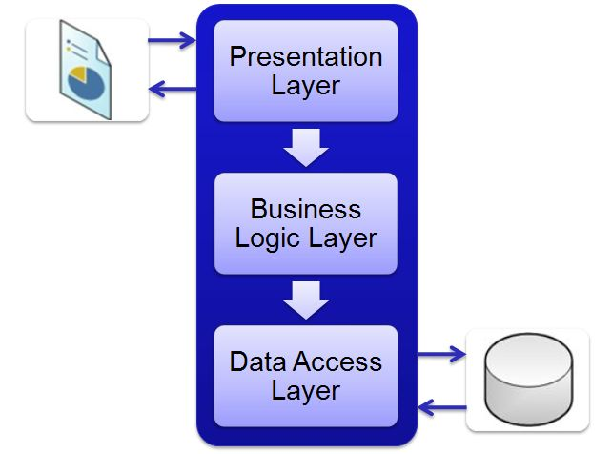
Hình 2.1: Kiến trúc hệ thống theo mô hình DAO.

THIẾT KẾ VÀ CÀI ĐẶT

Phân tích yêu cầu

Chức năng người dùng (Client)

Bảng 3.1 Chức năng người dùng
STT | Chức năng | Mô tả
1 | Đăng ký tài khoản | Người dùng tạo tài khoản mới
2 | Đăng nhập/Đăng xuất | Xác thực người dùng
3 | Xem danh sách sản phẩm | Hiển thị tất cả điện thoại
4 | Tìm kiếm sản phẩm | Tìm theo tên, hãng, giá
5 | Xem chi tiết sản phẩm | Thông tin đầy đủ sản phẩm
6 | Thêm vào giỏ hàng | Lưu sản phẩm để mua
7 | Quản lý giỏ hàng | Xem, sửa, xóa sản phẩm trong giỏ
8 | Đặt hàng | Tạo đơn hàng từ giỏ
9 | Xem lịch sử đơn hàng | Theo dõi đơn đã đặt
10 | Quản lý tài khoản | Cập nhật thông tin cá nhân

Bảng 3.2 Chức năng quản trị viên
STT | Chức năng | Mô tả
1 | Đăng nhập admin | Xác thực quản trị viên
2 | Quản lý danh mục | Thêm, sửa, xóa danh mục sản phẩm
3 | Quản lý sản phẩm | CRUD sản phẩm
4 | Quản lý đơn hàng | Xem, cập nhật trạng thái đơn
5 | Quản lý người dùng | Xem danh sách, khóa/mở tài khoản

Phân tích quan hệ cơ sở dữ liệu

Bảng Sản Phẩm (SanPham)
Bảng SanPham dùng để lưu trữ thông tin về các sản phẩm điện thoại hoặc phụ kiện được bán trên hệ thống.
Thuộc tính | Ý nghĩa
MaSP | Mã sản phẩm (khóa chính)
TenSP | Tên sản phẩm
MaLoai | Mã loại sản phẩm
MaNSX | Mã nhà sản xuất
DonGia | Giá sản phẩm
MoTa | Mô tả sản phẩm
AnhSP | Hình ảnh sản phẩm
NgayCapNhat | Ngày cập nhật
SoLuongTon | Số lượng tồn kho
Bảng 3.3: Cấu trúc bảng Sản Phẩm
Bảng SanPham có quan hệ với các bảng khác trong hệ thống như:
- Quan hệ 1-n với bảng LoaiSP thông qua khóa ngoại MaLoai.
- Quan hệ 1-n với bảng NhaSanXuat thông qua khóa ngoại MaNSX.
- Quan hệ 1-n với bảng CauHinhSP để lưu thông tin cấu hình của sản phẩm.
- Quan hệ 1-n với bảng HinhAnhSanPham để lưu nhiều hình ảnh cho một sản phẩm.

Bảng Loại Sản Phẩm (LoaiSP)
Bảng LoaiSP dùng để lưu trữ thông tin về các loại sản phẩm trong hệ thống, giúp phân loại các sản phẩm như điện thoại, phụ kiện hoặc các nhóm sản phẩm khác.
Thuộc tính | Ý nghĩa
MaLoai | Mã loại sản phẩm (khóa chính)
TenLoai | Tên loại sản phẩm
MoTa | Mô tả loại sản phẩm
Bảng 3.4: Cấu trúc bảng Loại Sản Phẩm
Bảng LoaiSP có quan hệ với các bảng khác trong hệ thống như:
- Quan hệ 1-n với bảng SanPham thông qua khóa ngoại MaLoai. Một loại sản phẩm có thể chứa nhiều sản phẩm khác nhau.

Bảng Nhà Sản Xuất (NhaSanXuat)
Bảng NhaSanXuat dùng để lưu trữ thông tin về các nhà sản xuất sản phẩm trong hệ thống như Apple, Samsung, Xiaomi,...
Thuộc tính | Ý nghĩa
MaNSX | Mã nhà sản xuất (khóa chính)
TenNSX | Tên nhà sản xuất
Logo | Logo nhà sản xuất
Bảng 3.5: Cấu trúc bảng Nhà Sản Xuất
Bảng NhaSanXuat có quan hệ với các bảng khác trong hệ thống như:
- Quan hệ 1-n với bảng SanPham thông qua khóa ngoại MaNSX. Một nhà sản xuất có thể sản xuất nhiều sản phẩm khác nhau.

Bảng Cấu Hình Sản Phẩm (CauHinhSP)
Bảng CauHinhSP dùng để lưu trữ thông tin cấu hình chi tiết của từng sản phẩm, giúp người dùng dễ dàng xem thông số kỹ thuật của sản phẩm.
Thuộc tính | Ý nghĩa
MaCH | Mã cấu hình (khóa chính)
MaSP | Mã sản phẩm
CPU | Bộ vi xử lý
RAM | Dung lượng RAM
BoNho | Bộ nhớ trong
ManHinh | Thông tin màn hình
Pin | Dung lượng pin
HeDieuHanh | Hệ điều hành
DonGia | Giá của cấu hình
Bảng 3.6: Cấu trúc bảng Cấu hình Sản Phẩm
Bảng CauHinhSP có quan hệ với các bảng khác trong hệ thống như:
  - Quan hệ 1-n với bảng SanPham thông qua khóa ngoại MaSP. Mỗi sản phẩm có thể có một hoặc nhiều thông tin cấu hình chi tiết.

Bảng Hình Ảnh Sản Phẩm (HinhAnhSanPham)
Bảng HinhAnhSanPham dùng để lưu trữ các hình ảnh liên quan đến sản phẩm, giúp hiển thị nhiều hình ảnh khác nhau cho một sản phẩm trên website.
Thuộc tính | Ý nghĩa
MaHinh | Mã hình ảnh (khóa chính)
MaSP | Mã sản phẩm
UrlHinh | Đường dẫn hình ảnh
Bảng 3.7: Cấu trúc bảng Hình Ảnh Sản Phẩm
Bảng HinhAnhSanPham có quan hệ với các bảng khác trong hệ thống như:
  - Quan hệ 1-n với bảng SanPham thông qua khóa ngoại MaSP. Một sản phẩm có thể có nhiều hình ảnh khác nhau.

Bảng Đơn Hàng (DonHang)
Bảng DonHang dùng để lưu trữ thông tin về các đơn hàng mà khách hàng đã đặt trên hệ thống. Mỗi đơn hàng sẽ chứa thông tin về khách hàng, ngày đặt hàng, tổng tiền và trạng thái xử lý đơn hàng.
Thuộc tính | Ý nghĩa
SoDH | Mã đơn hàng (khóa chính)
MaKH | Mã khách hàng
NgayDat | Ngày đặt hàng
TongTien | Tổng tiền đơn hàng
TrangThai | Trạng thái đơn hàng
Bảng 3.8: Cấu trúc bảng đơn hàng
Bảng DonHang có quan hệ với các bảng khác trong hệ thống như:
  - Quan hệ 1-n với bảng ChiTietDonHang thông qua khóa ngoại MaDonHang.
  - Quan hệ n-1 với bảng KhachHang thông qua khóa ngoại MaKH.
Một khách hàng có thể đặt nhiều đơn hàng khác nhau.

Bảng Chi Tiết Đơn Hàng (ChiTietDonHang)
Bảng ChiTietDonHang dùng để lưu trữ thông tin chi tiết các sản phẩm có trong từng đơn hàng. Mỗi bản ghi sẽ tương ứng với một sản phẩm trong đơn hàng.
Thuộc tính | Ý nghĩa
MaCTDH | Mã chi tiết đơn hàng (khóa chính)
SoDH | Mã đơn hàng
MaSP | Mã sản phẩm
SoLuong | Số lượng
DonGia | Giá sản phẩm
Bảng 3.9: Cấu trúc bảng Chi Tiết Sản Phẩm
Bảng ChiTietDonHang có quan hệ với các bảng khác trong hệ thống như:
  - Quan hệ n-1 với bảng DonHang thông qua khóa ngoại MaDonHang.
  - Quan hệ n-1 với bảng SanPham thông qua khóa ngoại MaSP.
Một đơn hàng có thể chứa nhiều sản phẩm khác nhau.

Bảng Khách Hàng (KhachHang)
Bảng KhachHang dùng để lưu trữ thông tin tài khoản của khách hàng khi đăng ký và sử dụng hệ thống mua sắm trực tuyến.
Thuộc tính | Ý nghĩa
MaKH | Mã khách hàng (khóa chính)
TenKH | Tên khách hàng
Email | Email
DienThoai | Số điện thoại
DiaChi | Địa chỉ
Bảng 3.10: Cấu trúc bảng Khách Hàng
Bảng KhachHang có quan hệ với các bảng khác trong hệ thống như:
  - Quan hệ 1-n với bảng DonHang thông qua khóa ngoại MaKH. Một khách hàng có thể đặt nhiều đơn hàng khác nhau trên hệ thống.

Bảng Đánh Giá (DanhGia)
Thuộc tính | Ý nghĩa
MaDanhGia | Mã đánh giá (khóa chính)
MaSP | Mã sản phẩm
MaKH | Mã khách hàng
NoiDung | Nội dung đánh giá
SoSao | Số sao đánh giá
NgayDanhGia | Ngày đánh giá
Bảng 3.11: Cấu trúc bảng Đánh Giá
Bảng DanhGia có quan hệ với các bảng khác trong hệ thống như sau:
- Quan hệ n-1 với bảng SanPham thông qua khóa ngoại MaSP.
- Quan hệ n-1 với bảng KhachHang thông qua khóa ngoại MaKH.

Bảng Tài Khoản (TaiKhoan)
Bảng TaiKhoan dùng để lưu trữ thông tin đăng nhập của người dùng trong hệ thống.
Thuộc tính | Ý nghĩa
MaTaiKhoan | Mã tài khoản (khóa chính)
TenDangNhap | Tên đăng nhập
MatKhau | Mật khẩu
VaiTro | Vai trò người dùng
Bảng 3.12: Cấu trúc bảng Tài Khoản
Bảng TaiKhoan có quan hệ với các bảng khác trong hệ thống như sau:
- Quan hệ 1-1 với bảng KhachHang.

Bảng Vai Trò (VaiTro)
Thuộc tính | Ý nghĩa
MaVaiTro | Mã vai trò (khóa chính)
TenVaiTro | Tên vai trò
Bảng 3.13: Cấu trúc bảng Vai Trò
Bảng VaiTro có quan hệ với các bảng khác trong hệ thống như sau:
- Quan hệ 1-n với bảng TaiKhoan thông qua khóa ngoại MaVaiTro.

Bảng Thông Báo (ThongBao)
Bảng ThongBao dùng để lưu trữ các thông báo gửi đến người dùng như thông báo đơn hàng hoặc chương trình khuyến mãi.
Thuộc tính | Ý nghĩa
MaThongBao | Mã thông báo (khóa chính)
TieuDe | Tiêu đề thông báo
NoiDung | Nội dung thông báo
NgayTao | Ngày tạo thông báo
Bảng 3.14: Cấu trúc bảng Thông Báo
Bảng ThongBao dùng để lưu trữ các thông báo gửi đến người dùng như thông báo đơn hàng hoặc chương trình khuyến mãi.
Bảng ThongBao có quan hệ với các bảng khác trong hệ thống như sau:
- Thông báo có thể hiển thị cho nhiều người dùng trong hệ thống.

Bảng Trạng Thái Đơn Hàng (TrangThaiDonHang)
Bảng TrangThaiDonHang dùng để lưu trữ các trạng thái của đơn hàng trong hệ thống.
Thuộc tính | Ý nghĩa
MaTrangThai | Mã trạng thái (khóa chính)
TenTrangThai | Tên trạng thái đơn hàng
Bảng 3.15: Cấu trúc bảng Trạng Thái Đơn Hàng
Bảng TrangThaiDonHang có quan hệ với các bảng khác trong hệ thống như sau:
- Quan hệ 1-n với bảng DonDatHang thông qua khóa ngoại MaTrangThai.

Bảng Lịch Sử Đơn Hàng (LichSuDonHang)
Thuộc tính | Ý nghĩa
MaLichSu | Mã lịch sử
SoDH | Mã đơn hàng
MaTrangThai | Trạng thái đơn hàng
ThoiGian | Thời gian thay đổi
Bảng 3.16: Cấu trúc bảng Lịch Sử Đơn Hàng
Bảng LichSuDonHang có quan hệ với các bảng khác trong hệ thống như sau:
- Quan hệ n-1 với bảng DonDatHang.
- Quan hệ n-1 với bảng TrangThaiDonHang.

Thiết kế cơ sở dữ liệu

Mô hình ERD
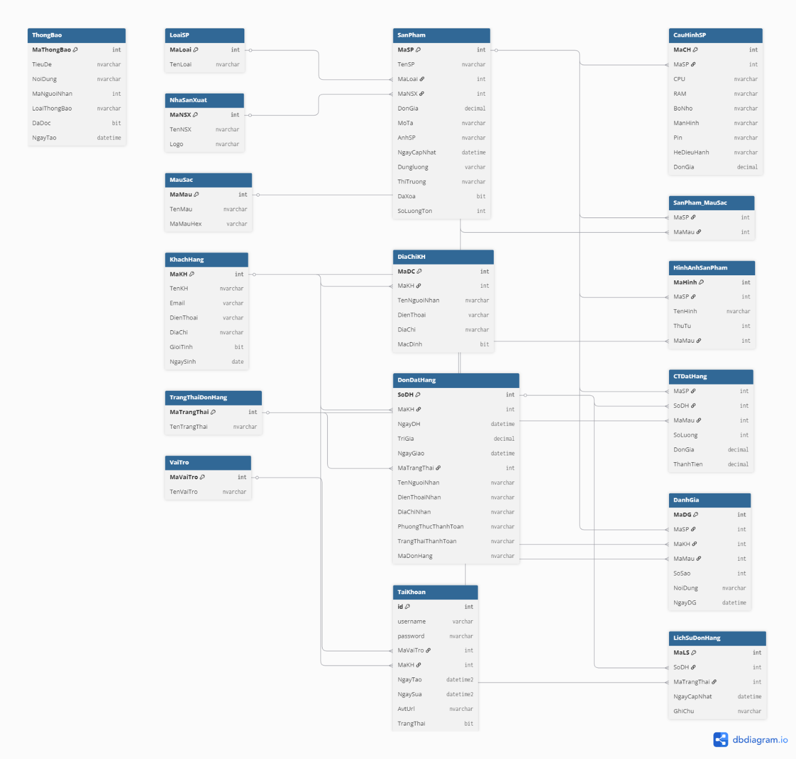
Hình 3.1: Mô hình ERD của hệ thống website bán điện thoại..
Mô hình ERD mô tả các thực thể chính của hệ thống như sản phẩm, khách hàng, đơn đặt hàng, chi tiết đơn hàng, màu sắc, cấu hình sản phẩm và tài khoản. Các bảng được liên kết với nhau thông qua khóa ngoại nhằm đảm bảo tính toàn vẹn dữ liệu và hỗ trợ các chức năng như quản lý sản phẩm, đặt hàng, đánh giá sản phẩm và quản lý tài khoản người dùng.

Sơ đồ sử dụng (Use Case)

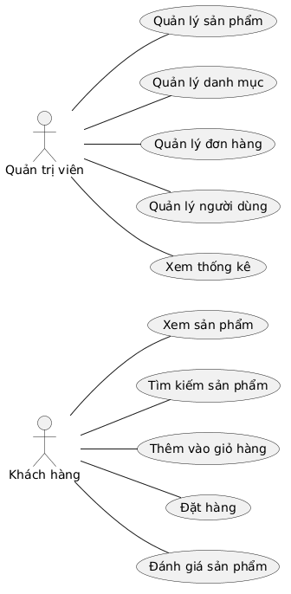
Hình 3.2: Sơ đồ Use Case của hệ thống

Sơ đồ Use Case mô tả các chức năng chính của hệ thống website bán điện thoại và sự tương tác giữa các tác nhân với hệ thống. Trong hệ thống này có hai tác nhân chính là Khách hàng và Quản trị viên.
- Khách hàng (Customer): là người sử dụng hệ thống để xem và mua sản phẩm. Khách hàng có thể thực hiện các chức năng như xem sản phẩm, tìm kiếm sản phẩm, thêm sản phẩm vào giỏ hàng, đặt hàng và đánh giá sản phẩm sau khi mua.
- Quản trị viên (Admin): là người quản lý hệ thống. Quản trị viên có quyền quản lý các dữ liệu quan trọng của website như quản lý sản phẩm, quản lý danh mục, quản lý đơn hàng, quản lý người dùng và xem thống kê hoạt động của hệ thống.
Thông qua sơ đồ Use Case, có thể thấy được các chức năng chính của hệ thống cũng như vai trò của từng tác nhân trong quá trình vận hành website.\

Giới thiệu giao diện chính của hệ thống

Giao diện trang chủ (Dành cho Khách hàng)
Khách hàng là đối tượng sử dụng chính của hệ thống. Giao diện website PhoneStore được thiết kế theo phong cách hiện đại, trực quan, giúp người dùng dễ dàng tìm kiếm và mua sắm điện thoại cũng như phụ kiện công nghệ.
Trang chủ và tìm kiếm sản phẩm
Trang chủ là nơi hiển thị tổng quan các sản phẩm nổi bật và các chức năng chính của hệ thống.
- Hệ thống hiển thị banner giới thiệu với thông điệp “Điện thoại chính hãng – Giá tốt nhất”, giúp khách hàng nhanh chóng nhận biết ưu điểm của cửa hàng.
- Thanh tìm kiếm sản phẩm nằm ở phía trên cho phép khách hàng nhập tên điện thoại hoặc phụ kiện để tìm nhanh sản phẩm mong muốn.

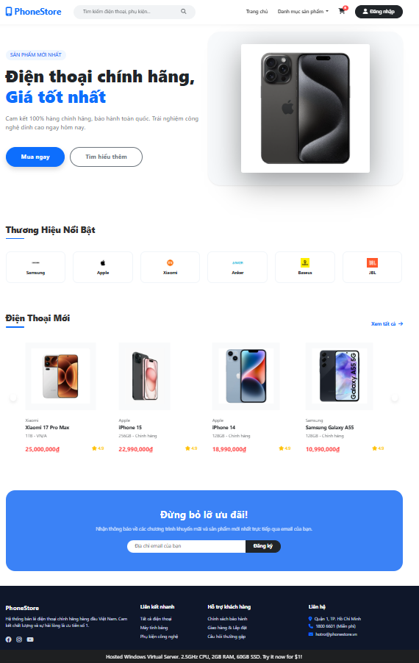
Hình 3.3: Trang chủ hệ thống
Menu điều hướng gồm:
Trang chủ
Danh mục sản phẩm
Giỏ hàng
Đăng nhập tài khoản
  - Nút “Mua ngay” giúp khách hàng truy cập nhanh đến danh sách sản phẩm.
  - Nút “Tìm hiểu thêm” giúp khách hàng xem thông tin chi tiết về sản phẩm hoặc cửa hàng.
Hiển thị thương hiệu nổi bật
Hệ thống hiển thị danh sách các thương hiệu điện thoại và phụ kiện nổi tiếng để khách hàng dễ dàng lựa chọn sản phẩm theo hãng.
Các thương hiệu được hiển thị gồm:
Samsung
Apple
Xiaomi
Anker
JBL
Khi khách hàng chọn vào thương hiệu, hệ thống sẽ hiển thị các sản phẩm thuộc thương hiệu đó.
Tính năng này giúp khách hàng lọc sản phẩm nhanh chóng theo hãng sản xuất.
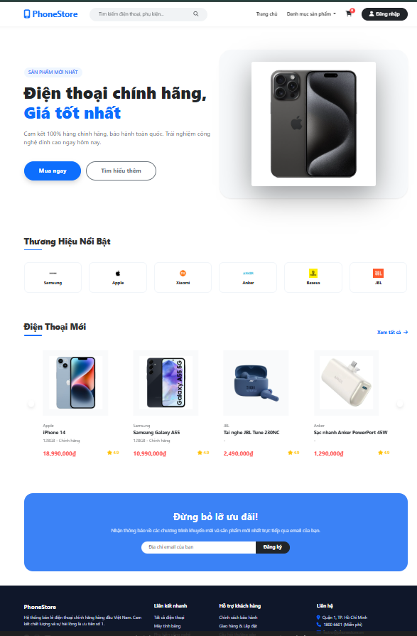
Hình 3.4: Danh sách thương hiệu nổi bật

Chi tiết sản phẩm trong đơn hàng
Trang Đơn hàng của tôi cho phép khách hàng theo dõi chi tiết các sản phẩm đã đặt mua trong hệ thống PhoneStore. Giao diện được thiết kế trực quan giúp người dùng dễ dàng kiểm tra thông tin đơn hàng và trạng thái giao hàng.
Hệ thống hiển thị danh sách các đơn hàng mà khách hàng đã đặt sau khi đăng nhập vào tài khoản cá nhân.
Mỗi đơn hàng sẽ có mã đơn hàng riêng để khách hàng dễ dàng theo dõi và tra cứu khi cần hỗ trợ.
Thông tin chi tiết của sản phẩm trong đơn hàng bao gồm:
Hình ảnh sản phẩm
Tên sản phẩm
Phân loại sản phẩm (màu sắc hoặc phiên bản)
Số lượng sản phẩm đã đặt
Ngày đặt hàng
Giá tiền của sản phẩm

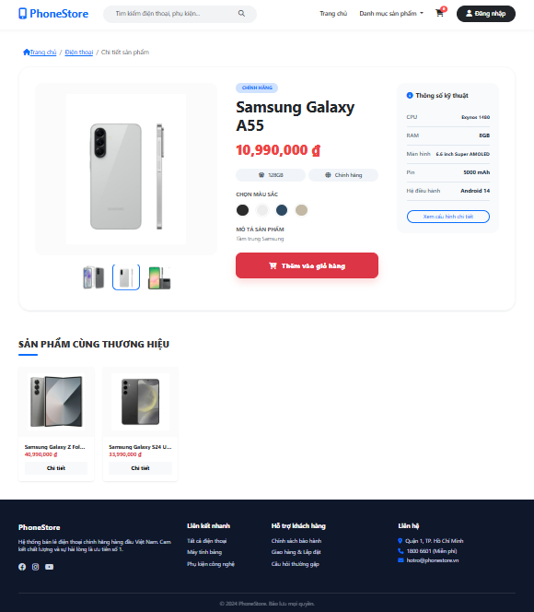
Hình 3.5: Chi tiết sản phẩm

Quản lý Giỏ hàng và Thanh toán
Giỏ hàng: Cho phép khách hàng kiểm tra lại danh sách sản phẩm, thay đổi số lượng hoặc xóa sản phẩm. Hệ thống tự động tính toán tạm tính, thuế VAT và tổng cộng.
Thanh toán: Quy trình thanh toán được đơn giản hóa với các bước nhập thông tin giao hàng (Họ tên, Sổ điện thoại, Địa chỉ, Ngày giao dự kiến) và chọn phương thức thanh toán (COD hoặc Chuyển khoản ngân hàng).

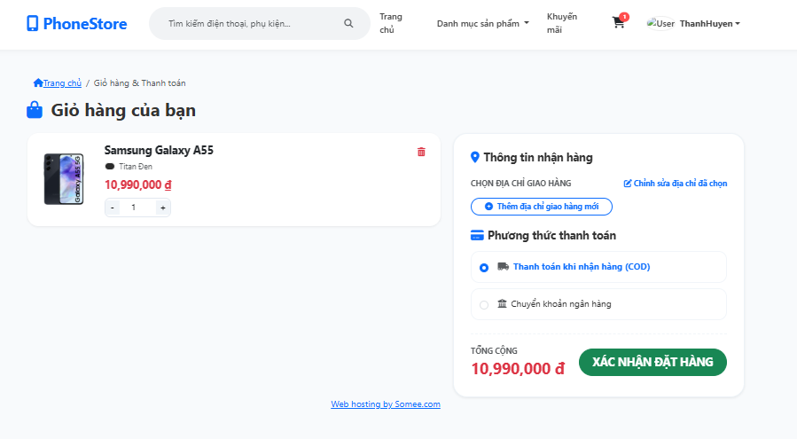
Hình 3.6: Chi tiết giỏ hàng

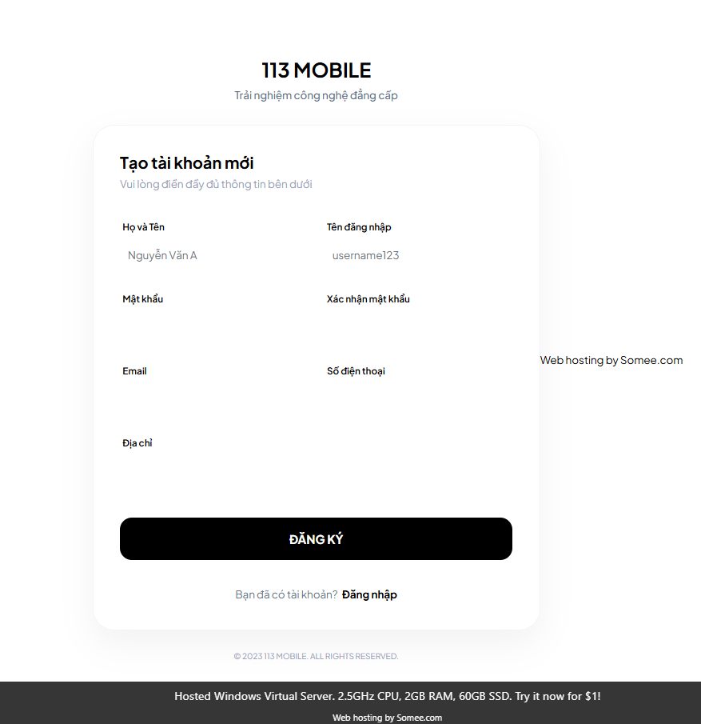
Hình 3.7: Trang đăng ký tài khoản

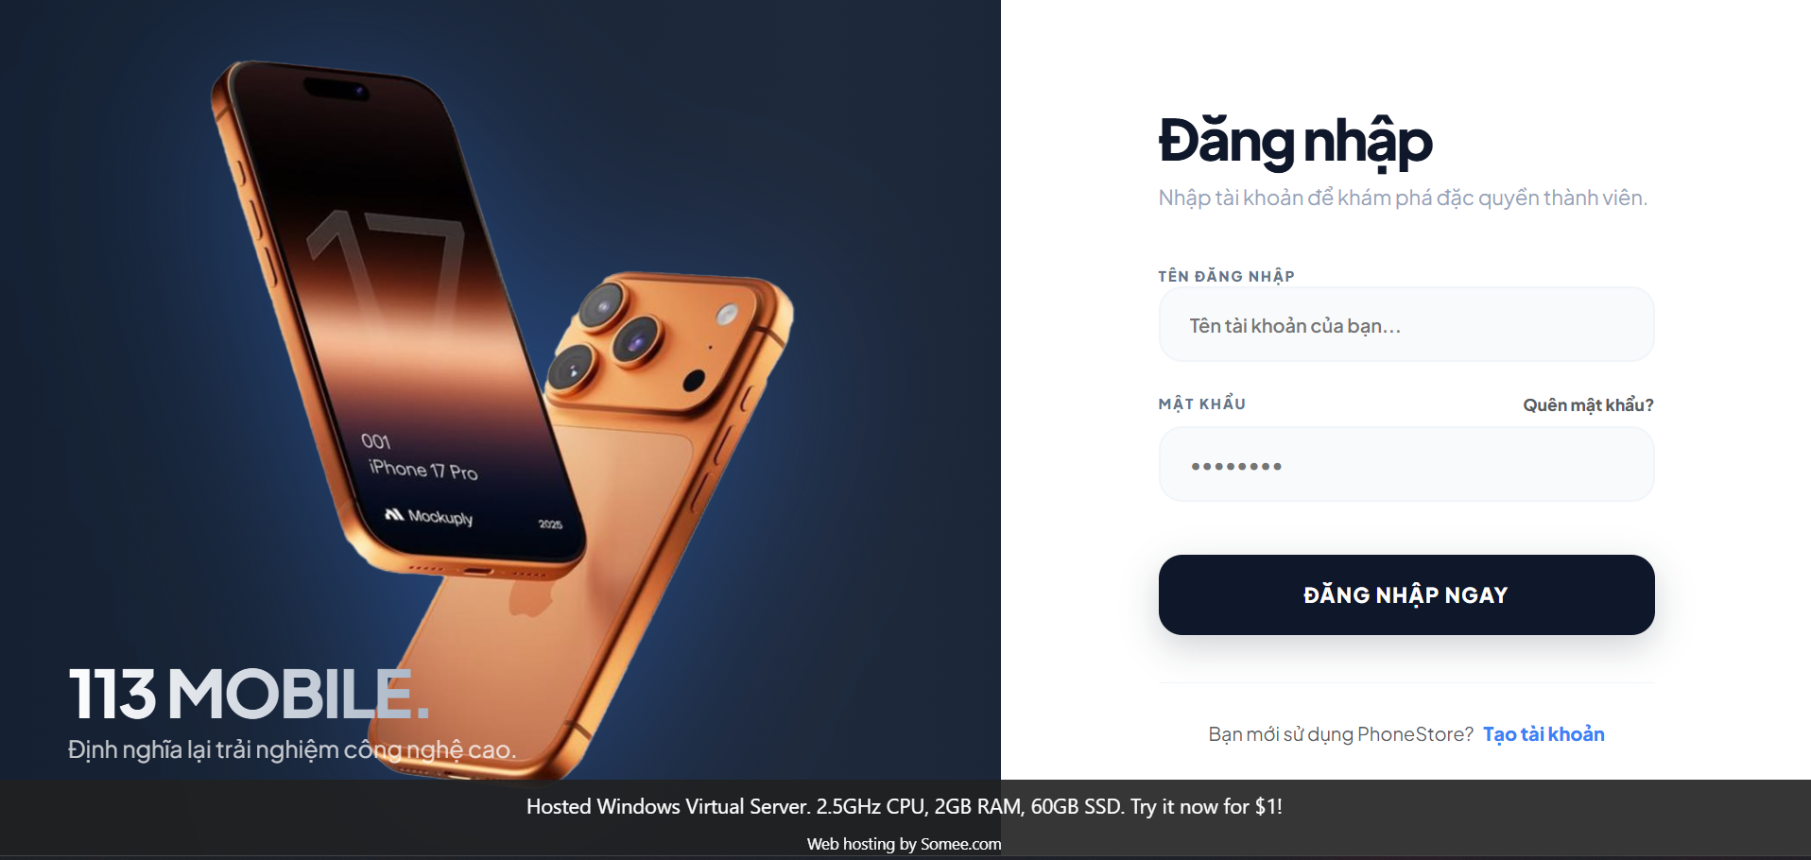
Hình 3.8: Trang đăng nhập tài khoản

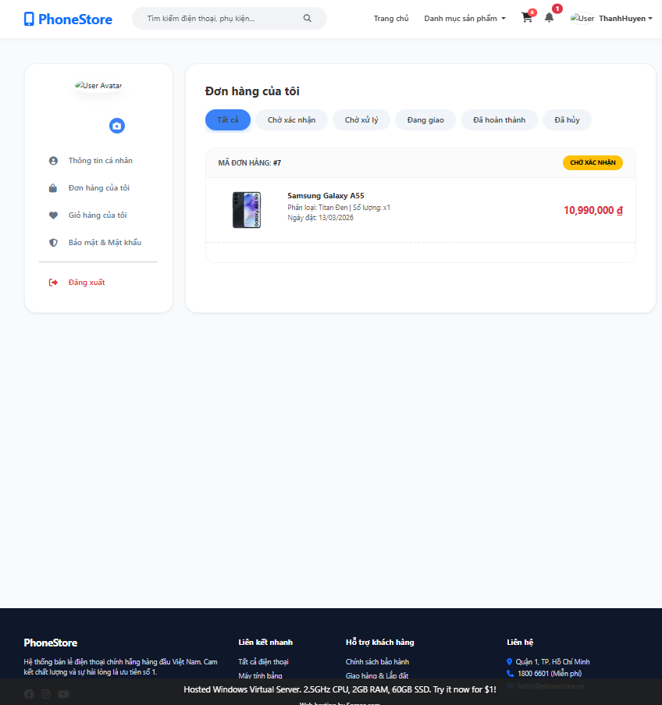
Hình 3.9: Chi tiết đơn hàng
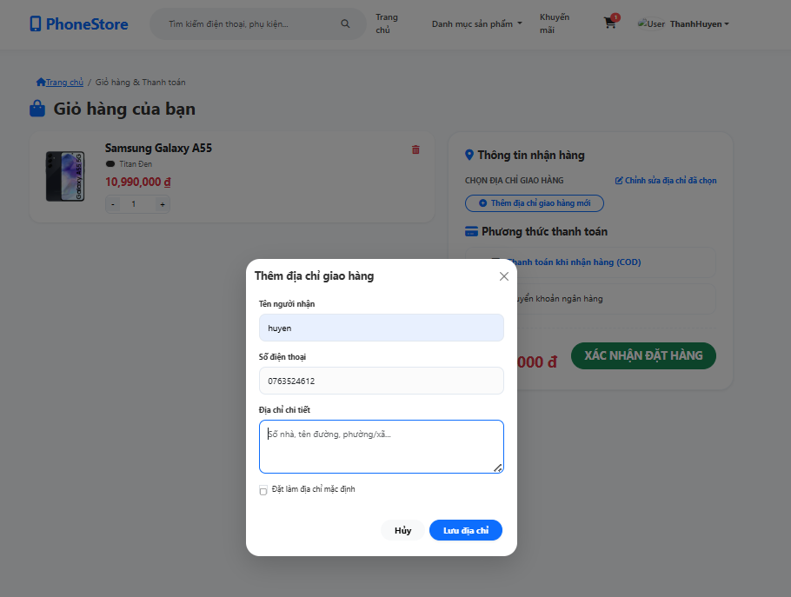
Hình 3.10: Thêm thông tin giao hàng
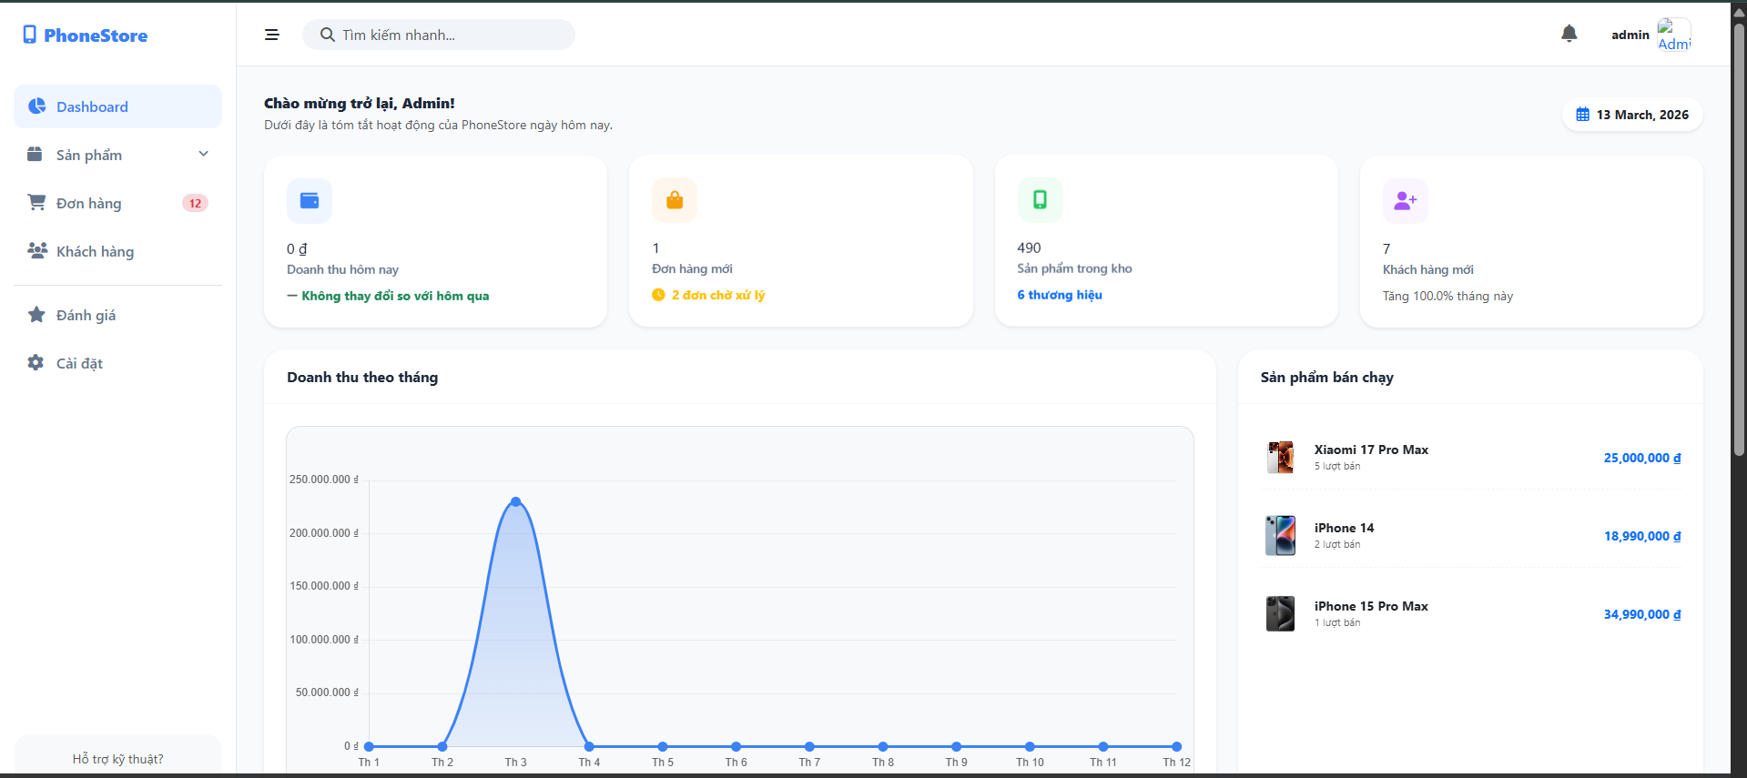
Hình 3.11: Giao diện quản trị viên

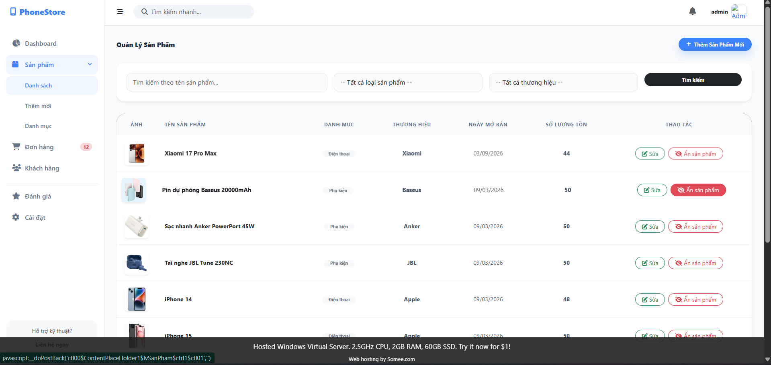
Hình 3.12: Giao diện quản trị viên
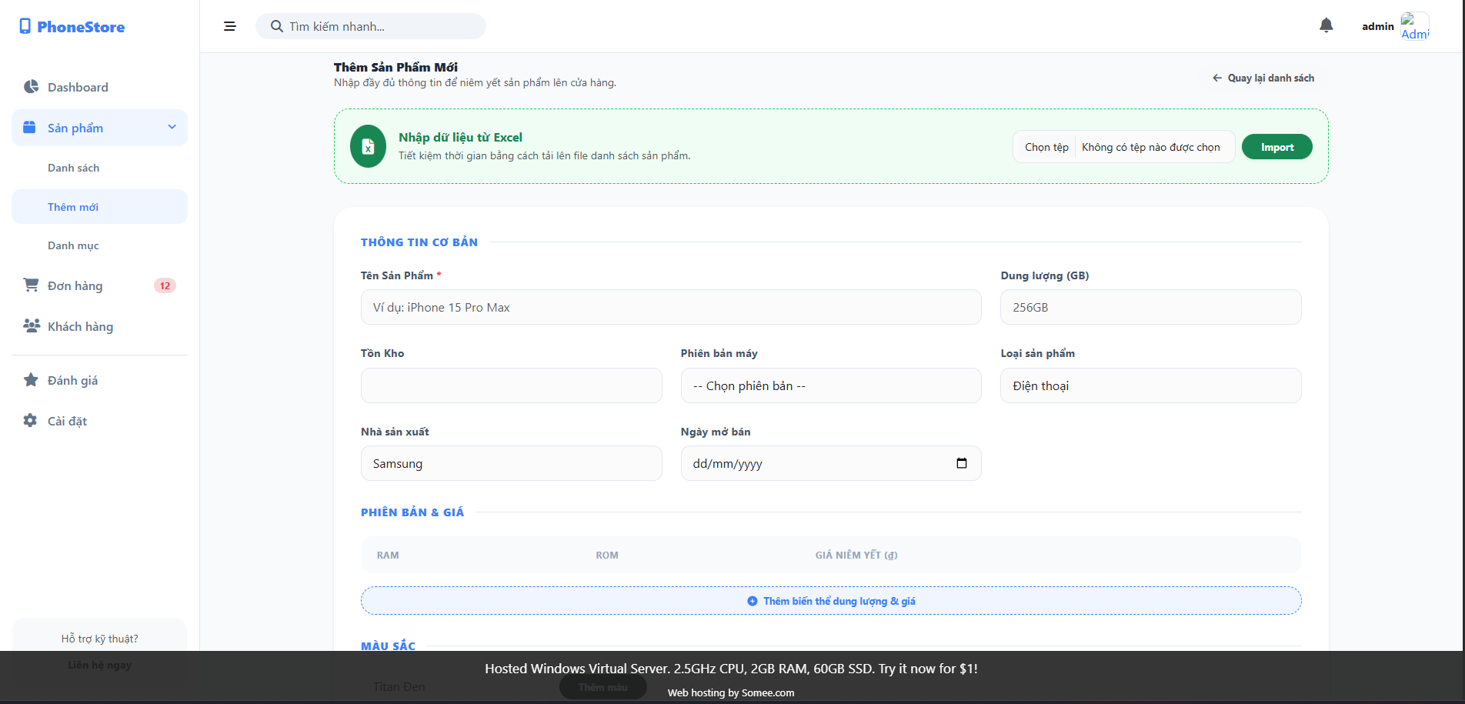
Hình 3.13: Danh sách thêm sản phẩm

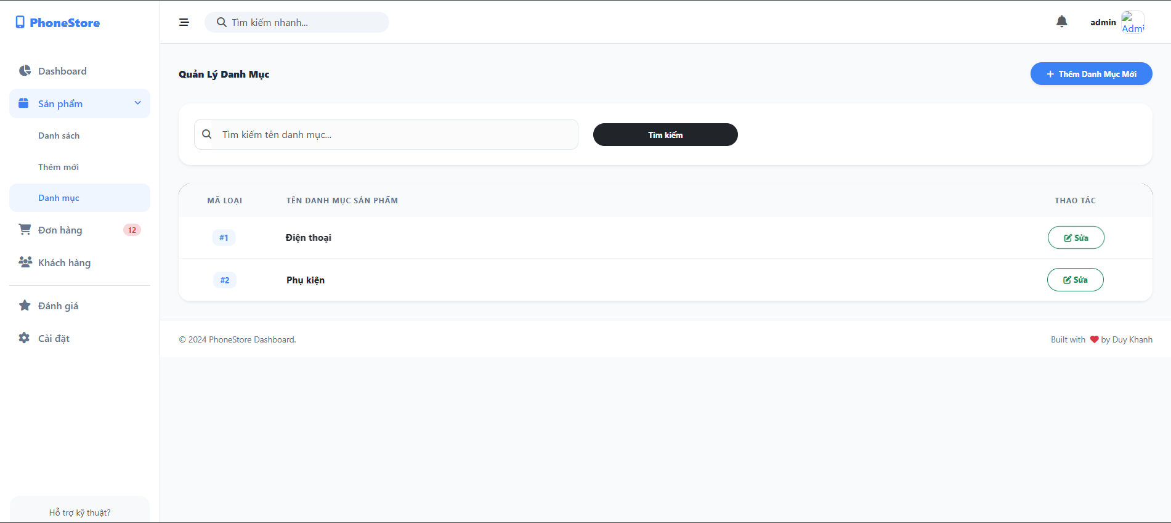
Hình 3.14: Danh sách thêm danh mục
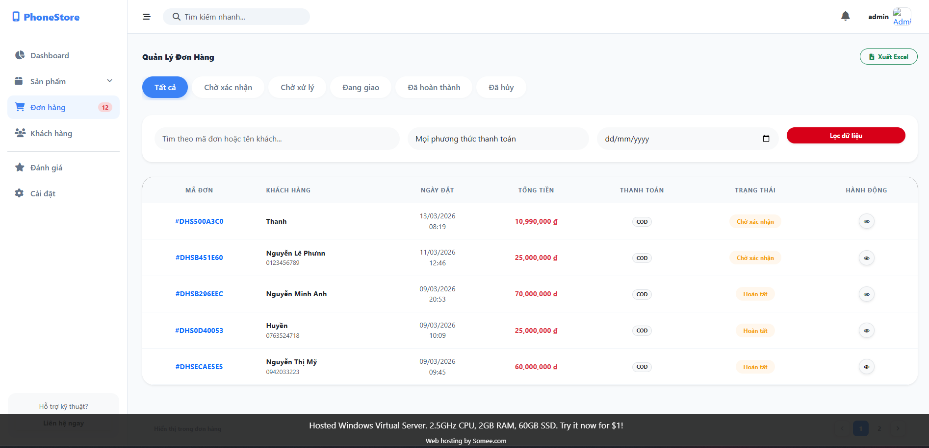
Hình 3.15: Danh sách đơn hàng
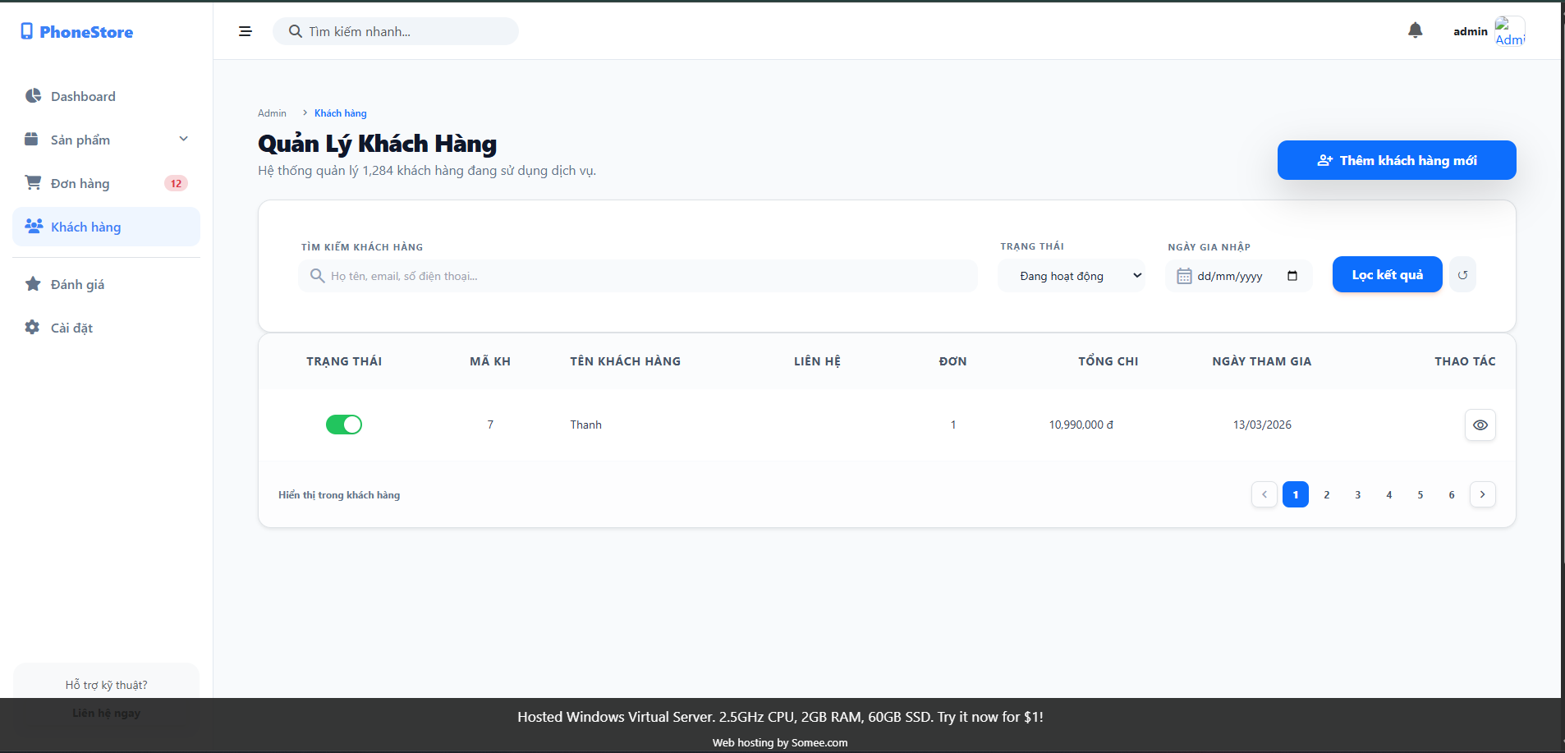
Hình 3.16: Danh sách khách hàng
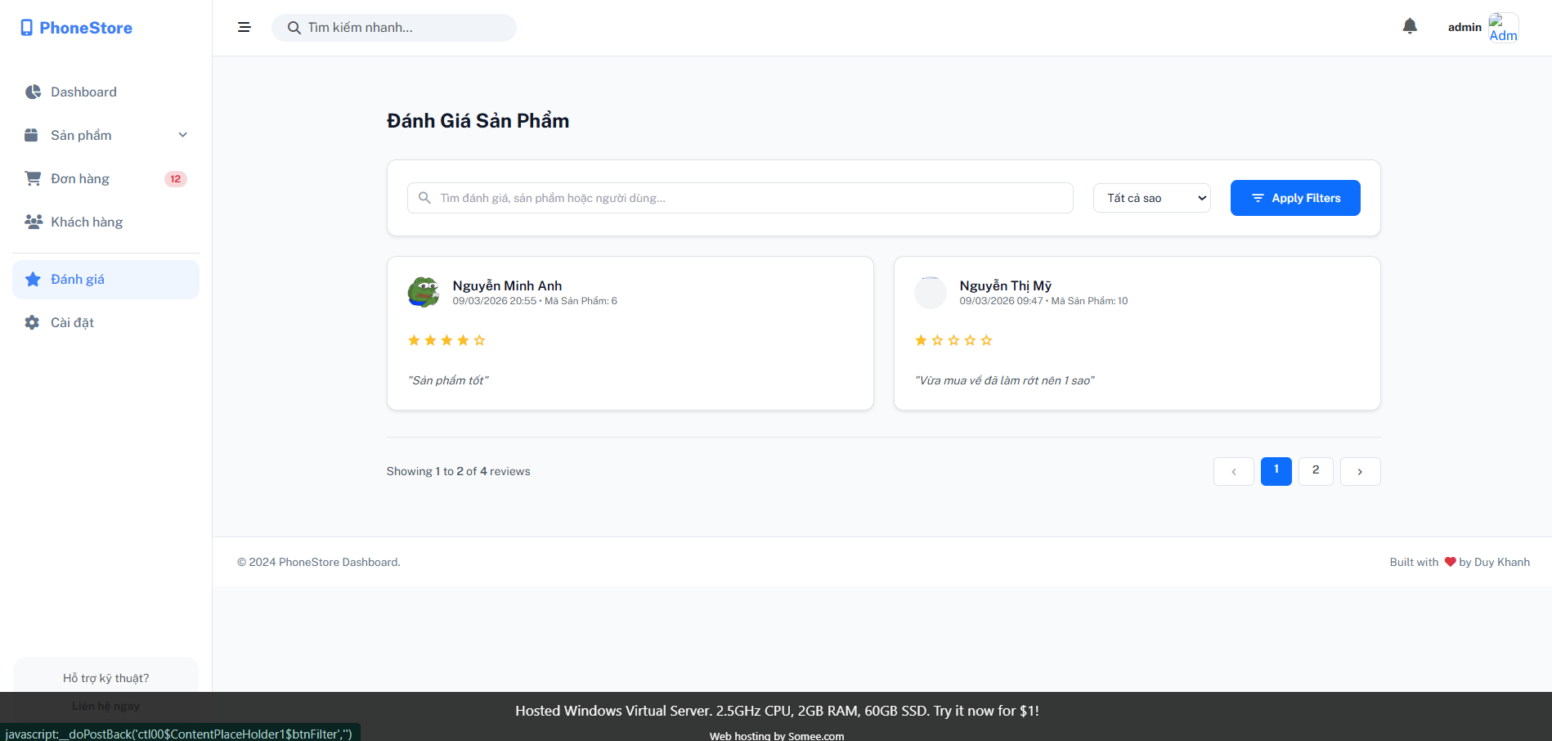
Hình 3.17: Danh sách đánh giá khách hàng

KẾT QUẢ VÀ ĐÁNH GIÁ

Giao diện người dùng
Trang chủ: Hiển thị banner, danh mục, sản phẩm nổi bật
Trang sản phẩm: Danh sách với bộ lọc, tìm kiếm, phân trang
Trang chi tiết: Thông tin đầy đủ, hình ảnh, sản phẩm liên quan
Giỏ hàng: Quản lý sản phẩm, tính tổng tiền
Thanh toán: Form thông tin giao hàng, phương thức thanh toán
Tài khoản: Thông tin cá nhân, lịch sử đơn hàng

Chức năng quản trị
Dashboard thống kê
CRUD danh mục, sản phẩm
Quản lý đơn hàng, cập nhật trạng thái
Quản lý người dùng
Báo cáo, thống kê

Tính năng nổi bật
Tìm kiếm nhanh, lọc sản phẩm linh hoạt
Giỏ hàng sử dụng session
Thông báo đẹp với SweetAlert2
Form validation client-side và server-side
Phân quyền user/admin

Đánh giá

Ưu điểm
Giao diện thân thiện, dễ sử dụng
Đầy đủ chức năng cơ bản của website bán hàng
Code được tổ chức theo mô hình rõ ràng
Bảo mật cơ bản được đảm bảo

Hạn chế
Chưa tích hợp cổng thanh toán trực tuyến
Chưa có chức năng bình luận sản phẩm
Chưa có chat trực tuyến hỗ trợ khách hàng
Tính năng thống kê còn đơn giản
Chưa tối ưu SEO

Bài học kinh nghiệm
Quản lý thời gian: Cần phân bổ thời gian hợp lý cho các giai đoạn
Kiểm thử: Nên test sớm và thường xuyên trong quá trình phát triển
Version control: Sử dụng Git giúp quản lý code hiệu quả
Documentation: Viết tài liệu song song với code

KẾT LUẬN VÀ HƯỚNG PHÁT TRIỂN

Kết luận
Sau quá trình nghiên cứu, phân tích, thiết kế và triển khai, đồ án “Xây dựng hệ thống website bán điện thoại 113 mobile” đã hoàn thành và đạt được các mục tiêu đề ra ban đầu.
Hệ thống được xây dựng với các chức năng cơ bản của một website thương mại điện tử, bao gồm: hiển thị và tìm kiếm sản phẩm, quản lý giỏ hàng, đặt hàng trực tuyến, quản lý đơn hàng, cũng như các chức năng quản trị như quản lý sản phẩm, danh mục, khách hàng và thống kê hệ thống. Việc áp dụng các công nghệ như ASP.NET, SQL Server, cùng với Bootstrap và Tailwind CSS đã giúp xây dựng một hệ thống web có giao diện thân thiện, responsive và dễ sử dụng trên nhiều thiết bị khác nhau.
Thông qua quá trình thực hiện đồ án, em đã có cơ hội áp dụng các kiến thức đã học vào thực tế, từ đó hiểu rõ hơn quy trình phát triển một hệ thống website hoàn chỉnh, bao gồm các bước phân tích yêu cầu, thiết kế cơ sở dữ liệu, xây dựng giao diện và phát triển chức năng hệ thống. Đồng thời, đồ án cũng giúp em nâng cao kỹ năng lập trình web, kỹ năng phân tích và thiết kế hệ thống, cũng như khả năng giải quyết các vấn đề phát sinh trong quá trình phát triển phần mềm.
Mặc dù hệ thống đã hoàn thiện các chức năng cơ bản, tuy nhiên vẫn còn một số hạn chế nhất định và cần được tiếp tục cải thiện trong tương lai để đáp ứng tốt hơn nhu cầu thực tế.

Hướng phát triển
Trong tương lai, hệ thống có thể được phát triển và mở rộng thêm nhiều chức năng nhằm nâng cao trải nghiệm người dùng và hiệu quả quản lý, cụ thể như sau:
Tích hợp thanh toán trực tuyến: Hỗ trợ các cổng thanh toán phổ biến như VNPay, MoMo hoặc ZaloPay để người dùng có thể thanh toán nhanh chóng và tiện lợi.
Hệ thống chat trực tuyến: Cho phép khách hàng trao đổi trực tiếp với nhân viên hỗ trợ để giải đáp thắc mắc và tư vấn sản phẩm.
Chức năng đánh giá và bình luận sản phẩm: Giúp người dùng chia sẻ trải nghiệm và tăng độ tin cậy cho hệ thống.
Gợi ý sản phẩm thông minh: Áp dụng các phương pháp AI hoặc Machine Learning để đề xuất sản phẩm phù hợp với sở thích và hành vi của người dùng.
Phát triển ứng dụng di động: Xây dựng ứng dụng mobile để người dùng có thể mua sắm thuận tiện hơn trên điện thoại.
Tối ưu SEO: Cải thiện khả năng hiển thị của website trên các công cụ tìm kiếm nhằm thu hút nhiều người dùng hơn.
Hỗ trợ đa ngôn ngữ: Mở rộng hệ thống để phục vụ người dùng ở nhiều khu vực khác nhau.
Bổ sung hệ thống báo cáo và thống kê nâng cao: Cung cấp các báo cáo chi tiết giúp quản trị viên theo dõi tình hình kinh doanh và đưa ra quyết định hiệu quả hơn.

TÀI LIỆU THAM KHẢO
Tiếng Việt
[1] Kteam, Lập trình ASP.NET WebForms từ cơ bản đến nâng cao https://www.youtube.com/@howkteam
[2] TEDU, Hướng dẫn xây dựng ứng dụng Web với ASP.NET và SQL Server, Kênh YouTube TEDU Channel. https://www.youtube.com/@teduchannel
[3] F8 – Học Lập Trình Để Đi Làm, Kiến thức HTML5, CSS3 và Responsive Web Design, Kênh YouTube F8 Official. https://www.youtube.com/@F8VNOfficial
[4]Nguyễn Tấn Thành, Lập trình hướng đối tượng với C# và lập trình ASP.Net, Giáo trình giảng dạy nội bộ.
[5] Trường Cao đẳng Giao thông Vận tải, Hướng dẫn trình bày Đồ án môn học / Đồ án tốt nghiệp, Khoa Công nghệ thông tin
Tiếng Anh
[6] Microsoft, ASP.NET Web Forms Documentation, Microsoft Developer Documentation. https://learn.microsoft.com/en-us/aspnet/web-forms/
[7] Microsoft, SQL Server Documentation and T-SQL Reference, Official SQL Server Guide. https://learn.microsoft.com/en-us/sql/
[8] Tailwind Labs, Tailwind CSS Documentation – Utility-First CSS Framework, Official Guide. https://tailwindcss.com/docs
[9] W3Schools, C# Tutorial and ASP.NET Web Development Tutorials, W3Schools Online Web Tutorials. https://www.w3schools.com/
[10] Adam Freeman (2022), Pro ASP.NET Web Forms (6th Edition), Apress Publishing.

